策略简介及结果汇总

## CTA三个策略等权组合

策略包括：CTA-momentum、CTA-YMJH、CTA-OCM

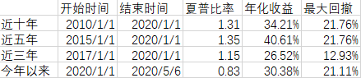

### 资金曲线

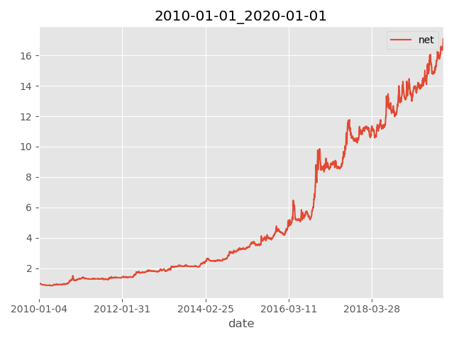 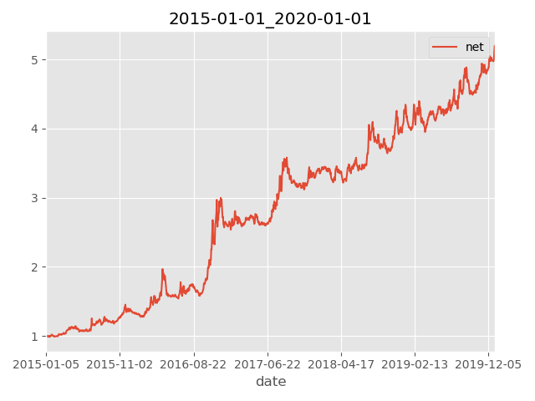 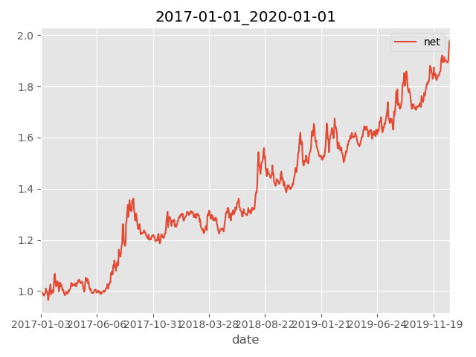

### 不同年份资金曲线

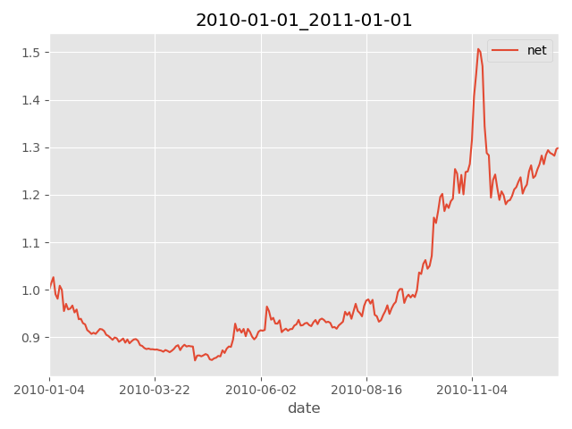 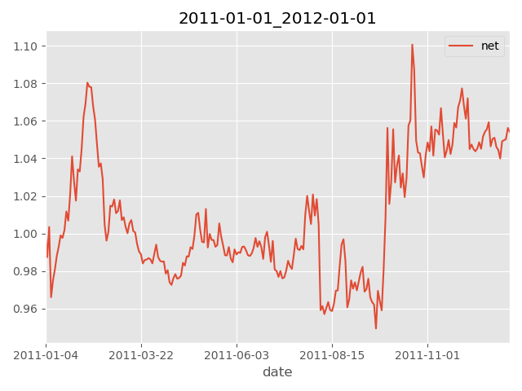 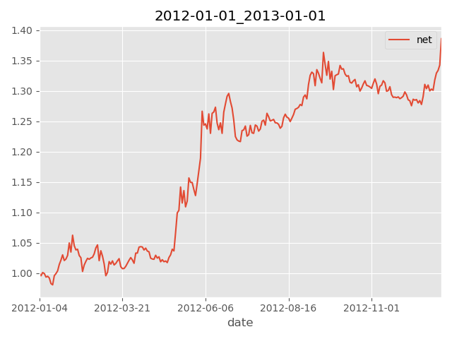 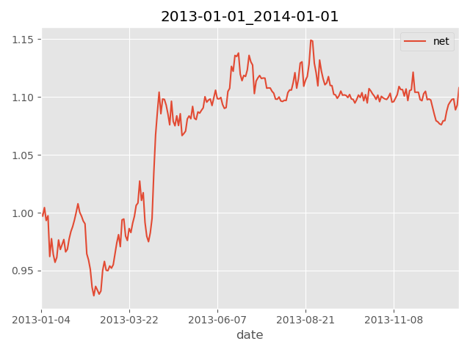 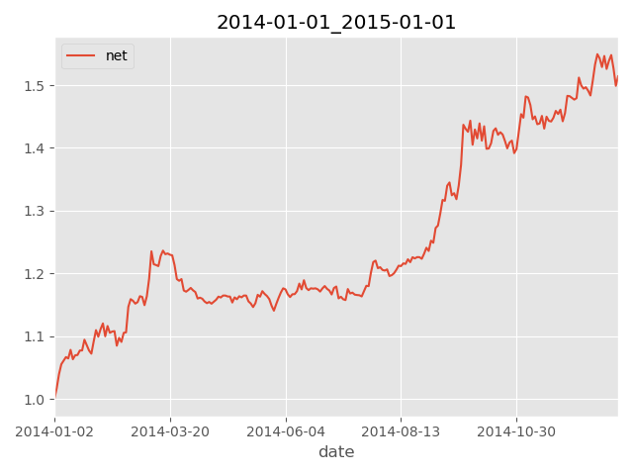 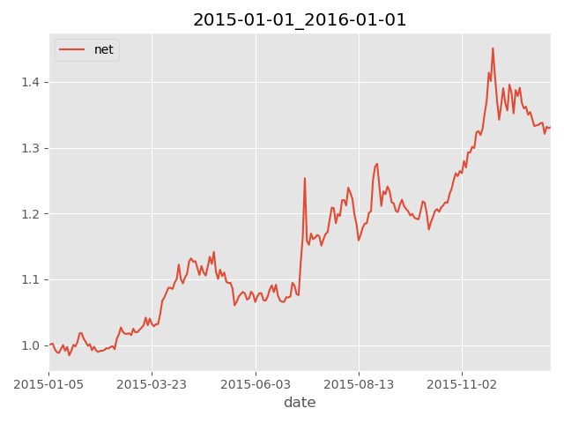 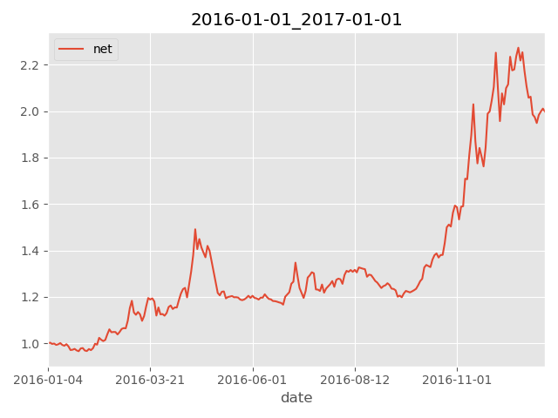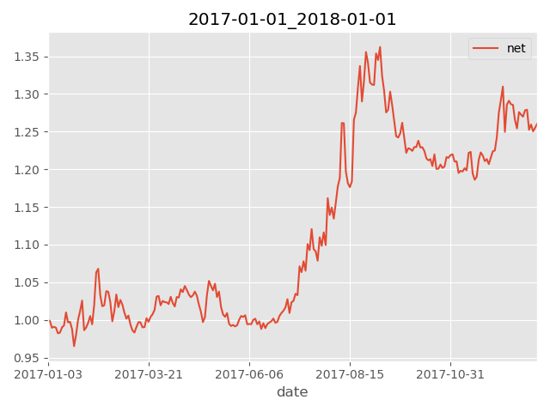 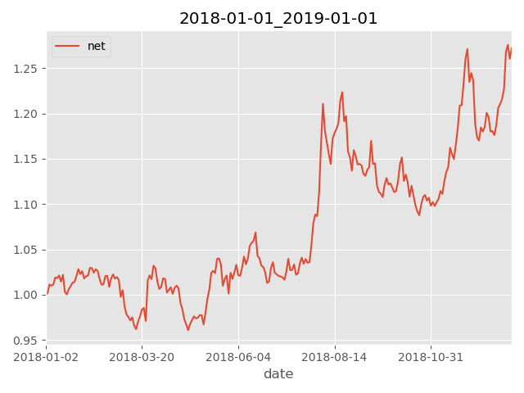 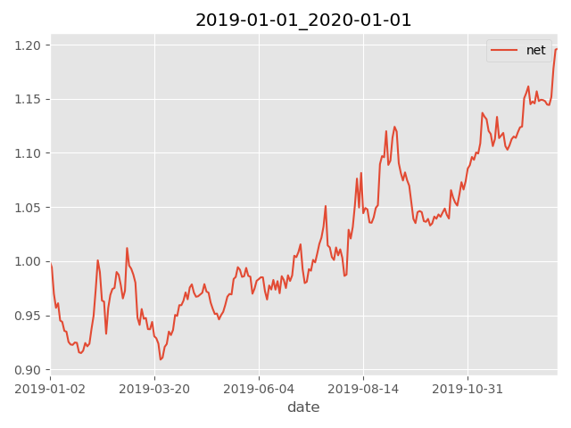

## MOMENTUM动能策略

**CTA-MOMENTUM策略介绍**

策略逻辑：基于日收益率长短期指数加权移动平均线进行动量趋势跟踪

1. 计算动量趋势X：日收益率的短期指数加权移动平均线-长期指数加权移动平均线；
2. 对X进行一系列标准化处理得每日交易仓位S

频率：日间

**模型结果汇总**

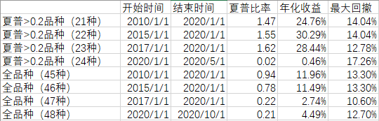包含所有可交易品种的组合曲线

交易品种(45)：

C_CS_A_M_Y_P_OI_B_RM_L_V_PP_TA_RU_BU_MA_SC_FU_AL_ZN_CU_PB_NI_SN_J_JM_I_RB_HC_ZC_FG_SF_SM_IF_IH_IC_T_TF_AG_AU_JD_AP_CJ_CF_SR 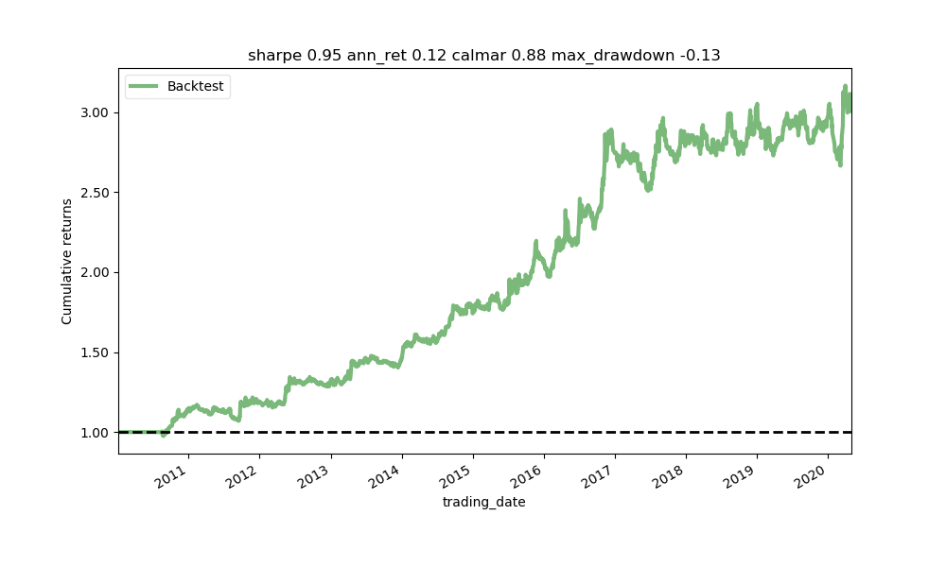

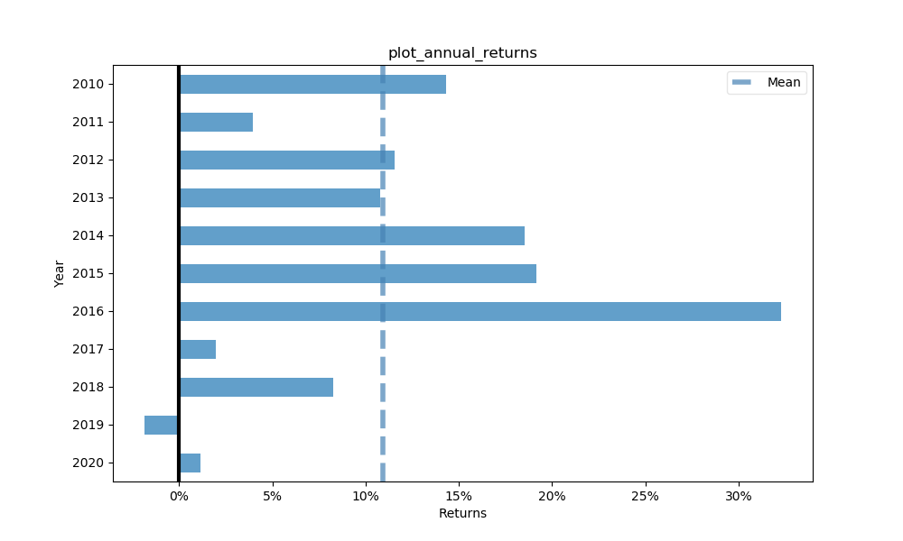

取夏普>0.2的可交易品种（23种）的组合曲线

交易品种：J_HC_RB_I_NI_TF_SM_AL_RU_MA_SR_P_TA_T_SC_IF_Y_FU_IH_AG_PB

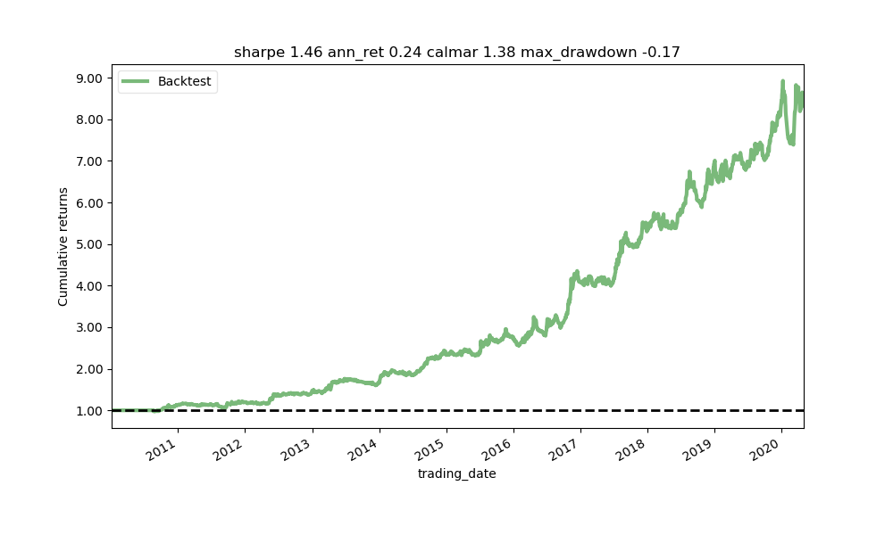 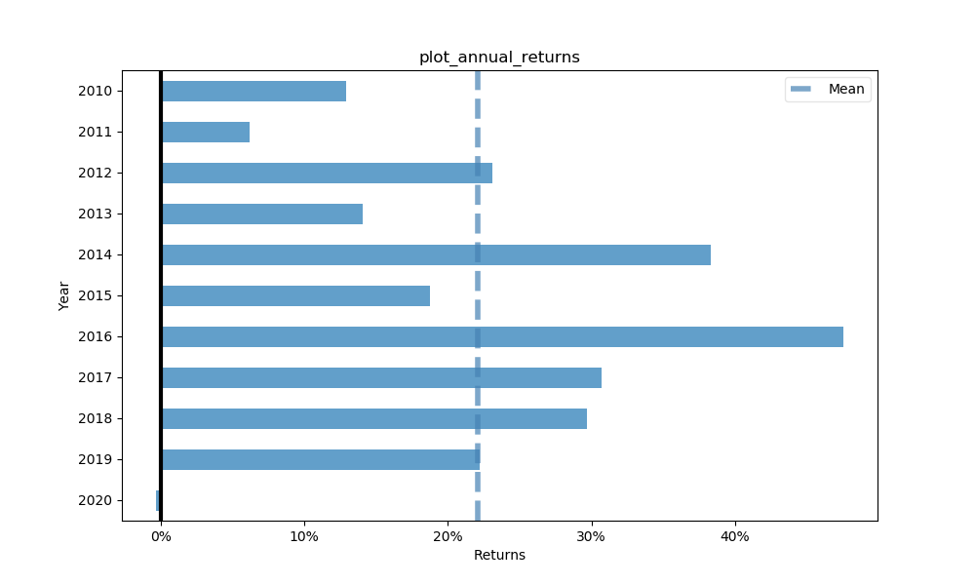

## 一目均衡

**CTA-YMJH策略介绍**

核心逻辑：经过长期观察一目均衡系统中的各个指标与K线走势的关系，基于一目均衡系统中的转换线和基线的金死叉进行自动化交易。

转换线金叉基线，做多；

转换线死叉基线，做空。

频率：日间

优点：简单有效（仅包含两个参数）、适用范围广

**模型结果汇总**

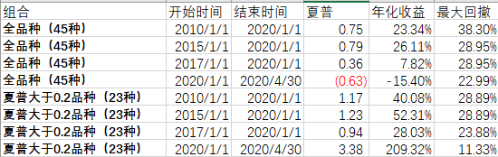

包含所有可交易品种的组合曲线

交易品种(45)：

C_CS_A_M_Y_P_OI_B_RM_L_V_PP_TA_RU_BU_MA_SC_FU_AL_ZN_CU_PB_NI_SN_J_JM_I_RB_HC_ZC_FG_SF_SM_IF_IH_IC_T_TF_AG_AU_JD_AP_CJ_CF_SR 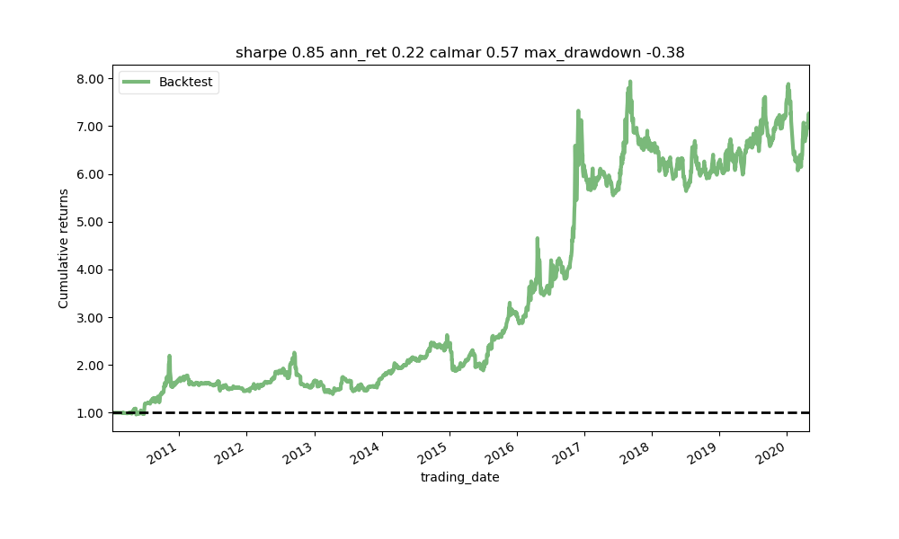

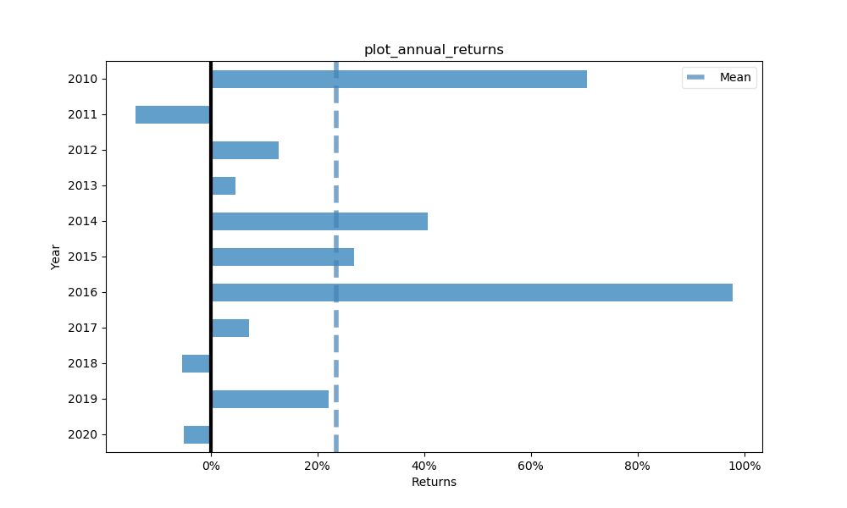

取夏普>0.2的可交易品种（23种）的组合曲线

交易品种：AP_HC_J_TA_SC_I_RU_TF_RB_ZC_M_MA_AU_AG_NI_C_CU_V_BU_SF_PB_A_T

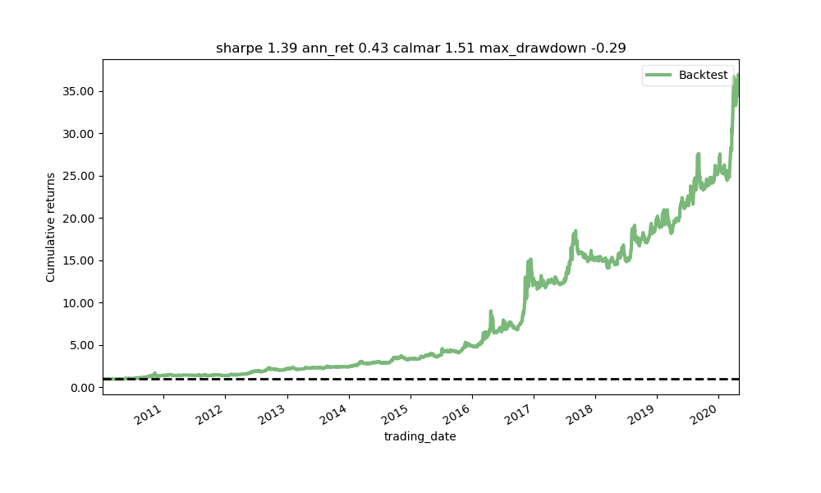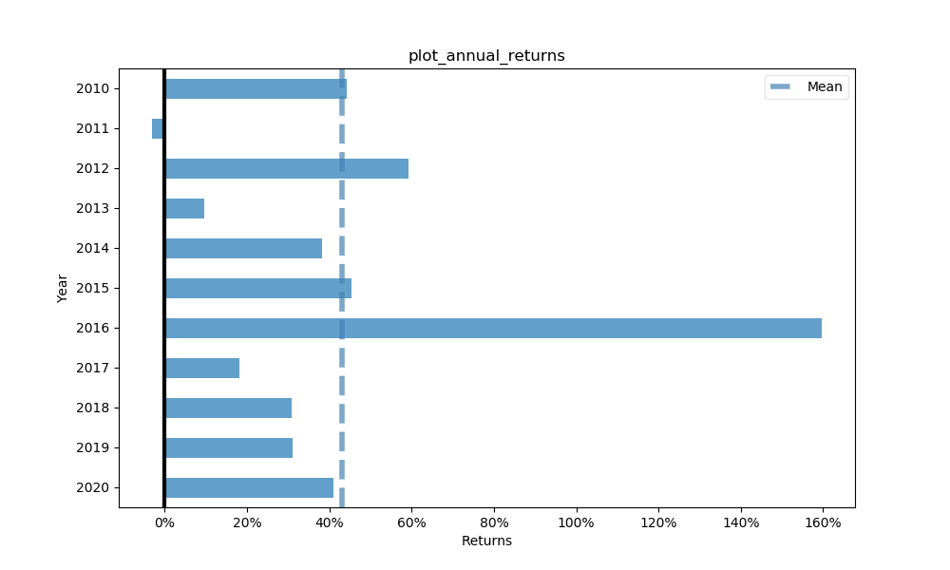

## TCS策略

**TCS策略介绍**

**核心逻辑：**

收盘价向上突破通道上轨，做多；

收盘价向下突破通道下轨，做空。

通道定义：

每日波动：每日价格涨跌；

中轨：收盘价移动均线；

上轨：中轨加上一定比例的每日波动均值；

下轨：中轨减去一定比例的每日波动均值

频率：日间

优点：简单有效（仅包含两个参数）、适用范围广

**模型结果汇总**

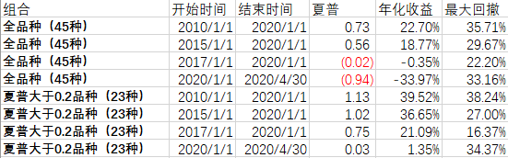

包含所有可交易品种的组合曲线

交易品种(45)：

C_CS_A_B_M_RM_Y_P_OI_L_V_PP_TA_RU_BU_MA_SC_FU_AL_ZN_CU_PB_NI_SN_J_JM_I_RB_HC_ZC_FG_SF_SM_SP_IF_IH_IC_T_TF_AG_AU_CF_SR_JD_AP_CJ 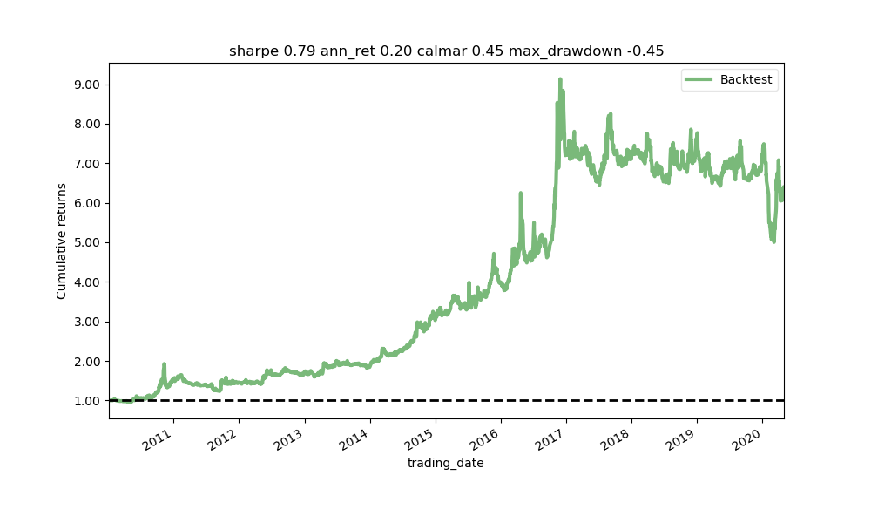



取夏普>0.2的可交易品种（23种）的组合曲线

交易品种：SC_J_TA_I_MA_RU_ZC_P_SF_CF_NI_TF_IF_SM_PB_T_SR_AL_BU_AU_AP_FU_C

